Soru 1  Ekosistemler ile ilgili olarak;  I. Canlı ve cansız ögeler bir arada bulunur.  II. Canlı ve cansız ögeler arasındaki etkileşim süreklidir.  III. Madde ve enerji akışı açısından kendi kendine yeterlidir.  verilenlerden hangileri doğrudur?  A) Yalnız I  B) Yalnız II  C) Yalnız III  D) I ve II  E) I, II ve III  Soru 2  K: aa bb Cc DD  L: Aa Bb CC DD  M: AA BB CC Dd  N: AA Bb Cc DD  yukarıda verilen eşey ana hücrelerinin oluşturabileceği gamet çeşit sayısı arasındaki ilişki nasıl olmalıdır?  A) K>L>M>N  B) K=L=M>N  C) K>M>L>N  D) N>L>K=M  E) L=N>K=M  Soru 3  Canlılarda bulunan karakterler ile ilgili;  I. Bazı karakterlerin oluşumu sadece genler tarafından kontrol edilir.  II. Bir insanda dış görünüşe yansıyan bazı karakterler çekinik alel ile kontrol edilebilir.  III. Bazı karakterler gen ve çevrenin ortak etkileşimi sonucu oluşur.  yukarıda verilen açıklamalardan hangileri doğrudur?  A) Yalnız I  B) I ve II  C) I ve III  D) II ve III  E) I, II ve III  Soru 4  Canlılarda homolog kromozomlar üzerinde bulunan alellerin özellikleri ile ilgili;  I. Aleller, aynı genin farklı biçimleridir.  II. Homolog kromozomlar üzerinde farklı lokuslar üzerinde bulunur.  III. Homolog kromozomlar üzerinde karşılıklı lokuslar üzerinde bulunur.  IV. Diploit bir canlı bir karakter için iki alel taşır.  verilenlerden hangileri doğrudur?  A) YalnızI  B) Yalnız IV  C) I ve II  D) I, II ve III  E) I, III ve IV  Soru 5  Bir canlıda oluşabilecek gamet çeşidini;  I. Heterozigot karakter sayısı  II. Krossing over olayınının gerçekleşmesi  III. Homozigot karakterlerin bulunması  verilenlerden hangileri artırıcı yönde etkiler?  A) Yalnız I  B) Yalnız II  C) I ve II  D) II ve III  E) I, II ve III  Soru 6  Aşağıda verilen fenotip ve ilgili genotip örneklerinden hangisi yanlış gösterilmiştir?  Fenotip Genotip  A) a aa  B) A Aa  C) A AA  D) a Aa  E) XªY XªY  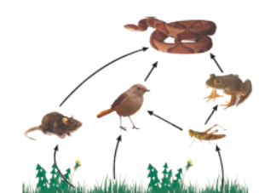  Soru 7  Karasal bir ekosistemdeki besin ağı yukarıda verilmiştir.  Buna göre;  I. Dört farklı besin zinciri bulunur.  II. Serçe yer aldığı tüm besin zincirlerinde aynı trofik düzeyde bulunur.  III. Fare, çekirge ve serçe sadece otla beslenir.  yapılan açıklamalardan hangileri doğrudur?  A) Yalnız I  B) I ve II  C) I ve III  D) II ve III  E) I, II ve III  Soru 8  Bezelyelerle yapılan çaprazlamalar sonucu fenotipte 9:3:3:1 oranı bulunmuştur.  Buna göre çaprazlanan bezelyelerin genotipleri aşağıdakilerden hangisinde doğru olarak verilmiştir?  A) MMTT x MMTT  B) MMTt x MMTT  C) MmTT x MmTT  D) MmTt x MmTt  E) mmtt x MmTt  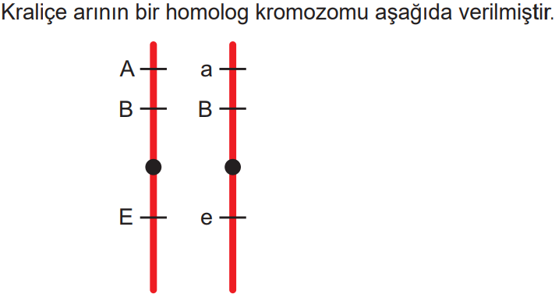Soru 9  Bu kromozoma sahip olan kraliçe arının yumurtasından gelişen erkek arının genotipi aşağıdakilerden hangisi gibi olamaz?  A) ABE  B) aBe  C) aBE  D) Abe  E) ABe  Soru 10 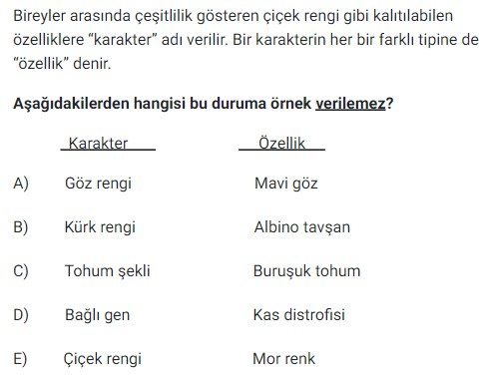 | Soru 11  AaBbccddEeFfGg genotine sahip birey kaç çeşit gamet oluşturabilir?  A) 4  B) 8  C) 16  D) 32  E) 64  Soru 12  MM nn PP RR ss genotipli birey aşağıdakilerden hangisiyle çaprazlanırsa oluşan yavru birey tümüyle heterozigot genotipe sahip olur?  A) MM nn PP RR ss  B) mm NN pp rr SS  C) Mm Nn pp rr Ss  D) MM nn PP rr ss  E) mm nn pp rr ss  Soru 13  Bir ekosistemin yapısının bozulması sonucunda;  I. Ormanlık alanların yerleşim yerlerine dönüştürülmesi bu bölgedeki canlıları olumsuz etkiler.  II. Havalimanlarının yapımı, kuş göç yollarının değişmesine neden olabilir.  III. Atmosfere salınan kloroflorokarbon gazları, ozon tabakasının incelmesine sebep olarak canlı yaşamasını tehlikeye sokar.  durumlarından hangileri ortaya çıkabilir?  A) Yalnız I  B) Yalnız II  C) I ve III  D) II ve III  E) I, II ve III  Soru 14  Baskın özellikte olan sarı-düzgün tohumlu bezelyelerin her iki karakter açısından genotipini tek seferde tespit etmek için;  I. Sarı, düzgün  II. Sarı, buruşuk  III. Yeşil, düzgün  IV. Yeşil, buruşuk  fenotipli bezelyelerden hangileriyle çaprazlanması gerekir?  A) Yalnız I  B) Yalnız III  C) Yalnız IV  D) I ve II  E) III ve IV  Soru 15  Anneannesi kısmi renk körü olan Elif’in dedesi sağlıklıdır.  Elif’in de sağlıklı olduğu bilindiğine göre;  I. Annesi taşıyıcıdır.  II. Babası kısmi renk körüdür.  III. Doğacak erkek kardeşi sağlıklı olur.  ifadelerinden hangilerinin doğruluğu kesindir?  A) Yalnız I  B) Yalnız II  C) Yalnız III  D) I ve II  E) I, II ve III  Soru 16  Ekolojik organizasyon basamakları ile ilgili aşağıdaki ifadelerden hangisi söylenemez?  A) Aynı türe ait canlıların belirli bir yaşam alanında oluşturduğu topluluk popülasyon olarak adlandırılır.  B) Birden fazla popülasyondan oluşan topluluk komünite olarak adlandırılır.  C) Bir organizmanın doğal olarak yaşayıp üreyebildiği yaşam alanı ekosistemdir  D) Dünyada canlıların yaşayabildiği tüm ekosistemler biyosfer olarak adlandırılır.  E) Ekolojik organizasyon basamakları küçükten büyüğe doğru; organizma-popülasyon-komünite-ekosistem-biyosfer şeklindedir.  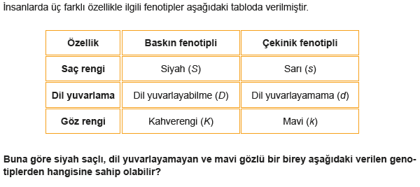Soru 17  A) SSDdkk  B) SsddKK  C) Ssddkk  D) ssddkk  E) SSddKk  Soru 18  • Karakterlerin genlerle ifade edilmesidir.  • Heterozigot durumda etkisini gösteremeyen gendir.  • Homozigot ve heterozigot durumda iken kendini gösteren gendir.  • Aynı karakter üzerinde etkili olan gen çiftidir.  Yukarıda verilen tanımlar incelendiğinde hangisinin karşılığı seçeneklerde yoktur?  A) Genotip  B) Gen  C) Çekinik gen  D) Baskın gen  E) Alel  Soru 19  I. Yetiştirmenin kolay olması  II. Bir mevsimde birkaç döl alınabilmesi  III. Dışarıdan polen almaya uygun çiçek yapısının olmaması  Bezelyelerin yukarıda verilen hangi özelliklere sahip olması, Mendel’in çalışmalarında başarılı olmasını sağlamıştır?  A) Yalnız I  B) Yalnız II  C) Yalnız III  D) I ve II  E) I, II ve III  Soru 20  Popülasyonlarla ilgili aşağıdaki ifadelerden hangisi doğru değildir?  A) Aralarında gen alışverişi yapabilen bireylerden oluşur.  B) Aynı beslenme şekline sahip bireylerden oluşur.  C) Bireyleri farklı türdendir.  D) Birbirleri ile çiftleşip kısır olmayan yavrular oluşturabilir.  E) Aynı türe ait farklı bölgelerde yaşayan popülasyonlar bulunabilir.  CEVAPLAR: 1-E 2-E 3-E 4-E 5-C 6-D 7-A 8-D 9-D 10-D 11-D 12-B 13-E 14-C 15-A 16-C 17-C 18-B 19-E 20-C

